IT-PROBLEEM OPLOSSEN

HARDWARE

Naam:Rayane Van de Venne

Klas: 6 IB

Schooljaar: 2022-2023

# Hardware IT-probleem oplossen

Voor deze gip taak moesten wij een virtuele machine aanmaken en daar Adobe, een antivirusprogramma en notepad++ op downloaden. Van deze virtuele machine moesten wij vervolgens een image maken en die image gebruiken voor andere virtuele machines te installeren. Deze images zijn handig omdat je dan niet manueel een voor een de apps moet downloaden en helemaal opnieuw windows moet installeren. In het begin vond ik het moeilijk om er informatie over te vinden aangezien er weinig video’s beschikbaar zijn waar ze een image maken op virtualbox. Meestal deden ze dat op windows zelf of gebruikten ze geen clonezilla. Uiteindelijk ben ik er uit gekomen en heb ik de image dus kunnen maken en kunnen installeren op een andere virtuele machine. Ik heb hieronder het proces gezet en heb screenshots gebruikt zodat je mee kunt kijken hoe ik het stap voor stap gedaan heb.

Dit zijn de video’s en websites die ik gebruikt heb.

<https://www.youtube.com/watch?v=Ln4IsU7Qfs8>

<https://www.youtube.com/watch?v=MXupqH7ffIo&list=LL&index=5>

<https://www.youtube.com/watch?v=b1qAJIYejiA&t=397s>

<https://learn.microsoft.com/nl-nl/azure/virtual-machines/vm-generalized-image-version?tabs=cli%2Ccli2%2Ccli3%2Ccli4>

<https://xofe14.scenari-community.org/Publications/TutoAdminRezo/co/Clonezilla.html>

<https://lecrabeinfo.net/creer-une-image-disque-avec-clonezilla.html>

### Image aanmaken

Ik ga screenshots gebruiken om het proces duidelijk te tonen zodat je kunt zien hoe ik te werk ben gegaan.

Ik heb clonezilla gebruikt, je kan natuurlijk ook andere software gebruiken om images te maken.

Voor een image te maken van de virtuele machine moest ik eerst clonezilla downloaden. Zorg ervoor dat je de juiste CPU architecture en het juiste type bestand kiest. Je hebt namelijk een iso bestand nodig.

Vervolgens ga je in je virtuele machine en voeg je bij optische schijven je clonezilla iso bestand toe en restart je je virtuele machine.

Wanneer je je virtuele machine opstart zie je dat clonezilla opgestart is.

Kies de taal die je wilt.

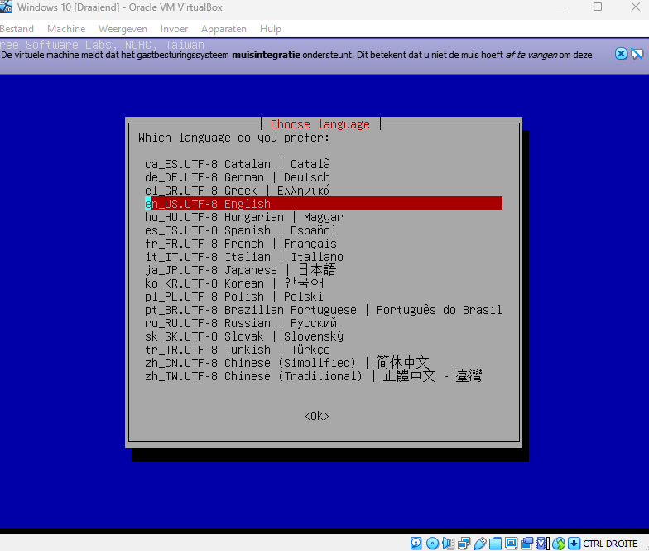

Kies voor de optie om clonezilla te starten.

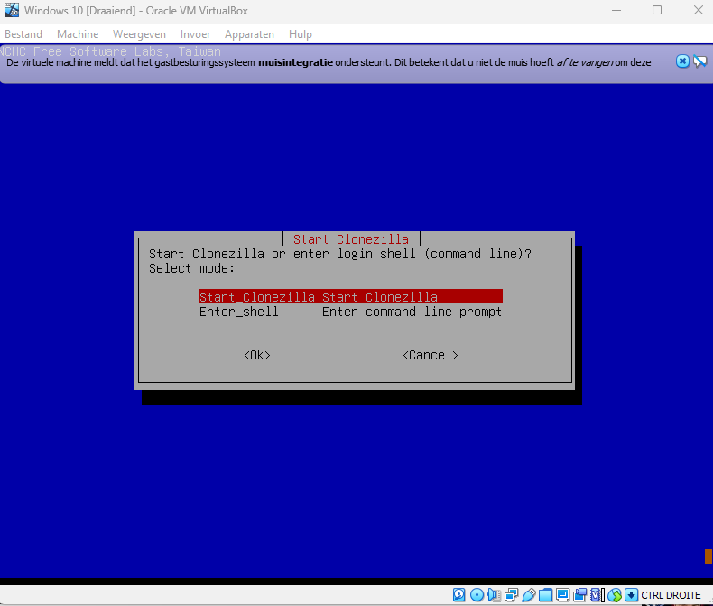

Kies de optie waar je je image op wilt slaan. In mijn geval is dat op een externe harde schijf dus kies ik de eerste optie.

Kies hier je schijf waar je clonezilla op wilt slaan.

Druk op done

Default opties selecteren.

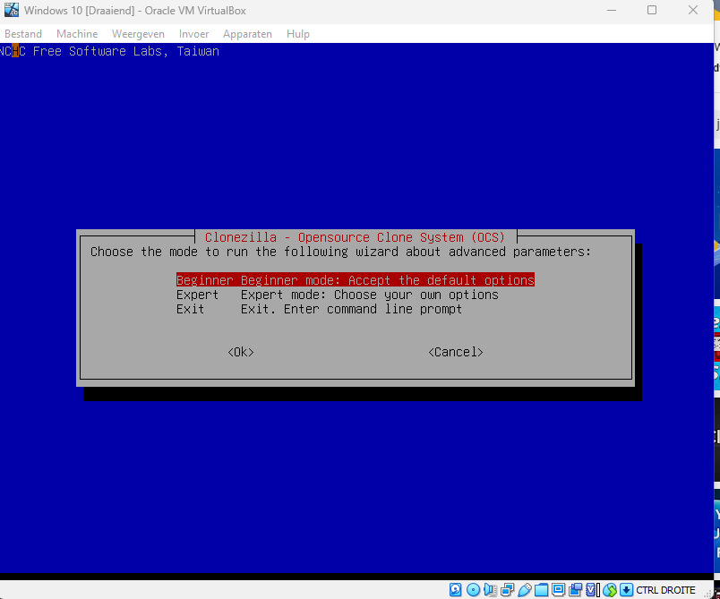

Kies de eerste optie aangezien je een hele disc als een image op gaat slaan.

Als je tijd wilt besparen kan je de tweede optie aanduiden om de controle te vermijden.

Hier kun je kiezen wat je wilt doen wanneer het maken van de image klaar is.

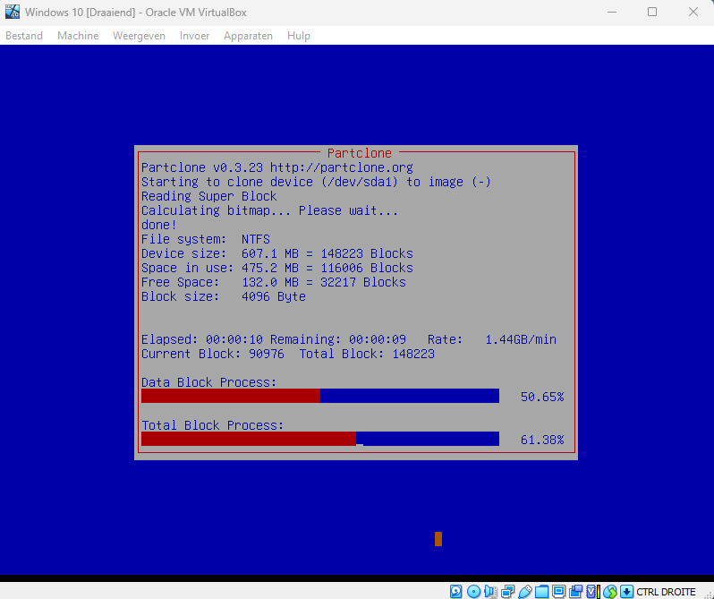

Zoals je ziet heb ik de image aangemaakt en staat deze op mijn externe harde schijf

### Image gebruiken

Bij het maken van een nieuwe virtuele machine kies je als optische schijf het iso bestand van clonezilla.

Start de virtuele machine en je ziet dat clonezilla opstart. Kies voor de eerste optie.

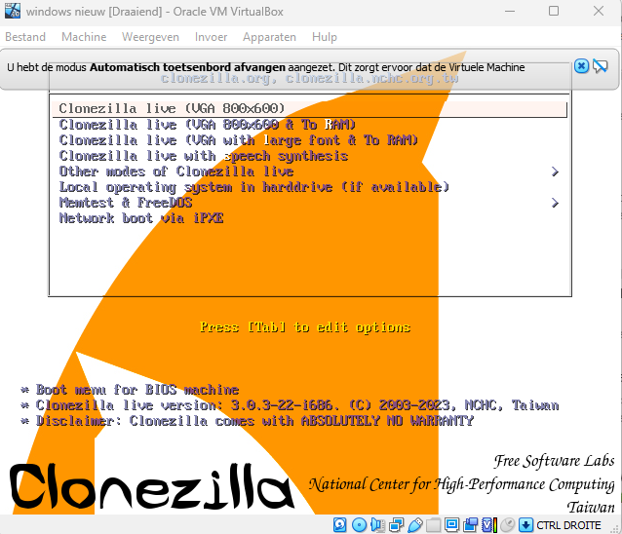

Kies je taal.

Start clonezilla

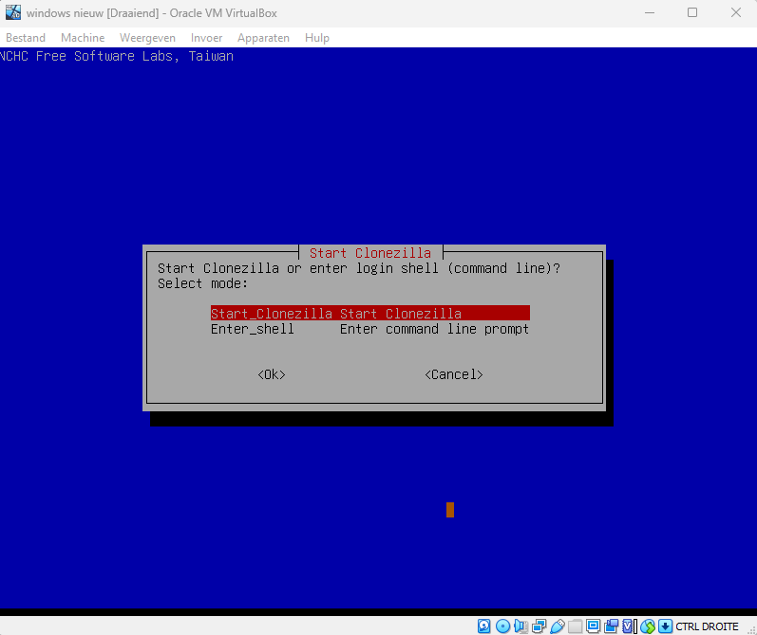

Kies opnieuw voor device image. Deze stappen zijn vaak hetzelfde als de stappen voor een image aan te maken.

Kies je harde schijf

Selecteer hier je image

Beginner mode kiezen

Voor deze optie kies je voor restoredisk aangezien je geen disk meer op wilt slaan maar wilt herstellen naar een local disk.

Selecteer je image file om te herstellen

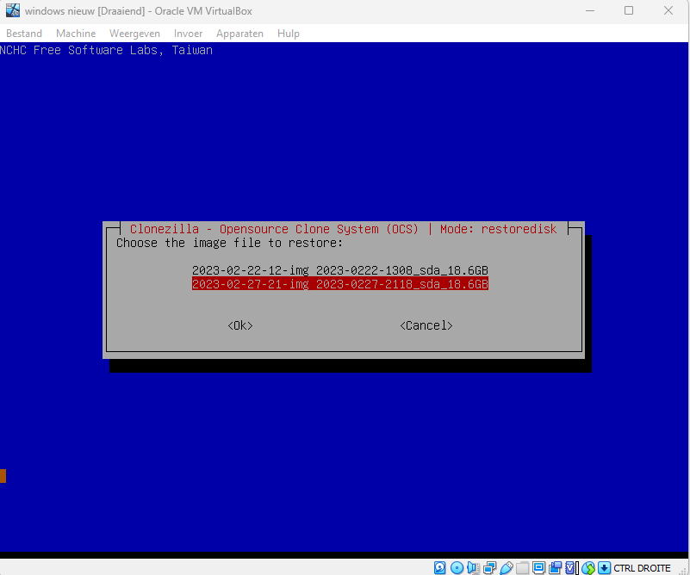

Kies je storage device.

Hier kan je kiezen wat je wilt doen wanneer de installatie klaar is.

Als je de virtuele machine nu opent, zie je dus dat de apps er op staan zonder dat je deze nog moest downloaden.

